Pressmeddelande 2016-04-05
Vårstädning på Oaxen Krog – föremålen säljs på auktion

När Oaxen Krog för några år sedan flyttade från skärgården till Djurgården sålde ägarna det mesta av den gamla inredningen i samarbete med Stockholms Auktionsverk. Intresset var mycket stort, och nu går det sista under klubban i 90 auktioner med olika inrednings-, konst- och bruksföremål, som alla är en del av den världskända restaurangens historia.

– 2012 valde vi att behålla föremål som bar på speciella minnen och som vi ville använda i de nya restaurangerna. Nu har vi varit igång i tre år och behöver göra en del förändringar. Serax-porslinet från Belgien var det till exempel många som frågade efter vid den förra auktionen, och nu säljer vi det, säger Agneta Green, som driver Oaxen Krog & Slip tillsammans med Magnus Ek.

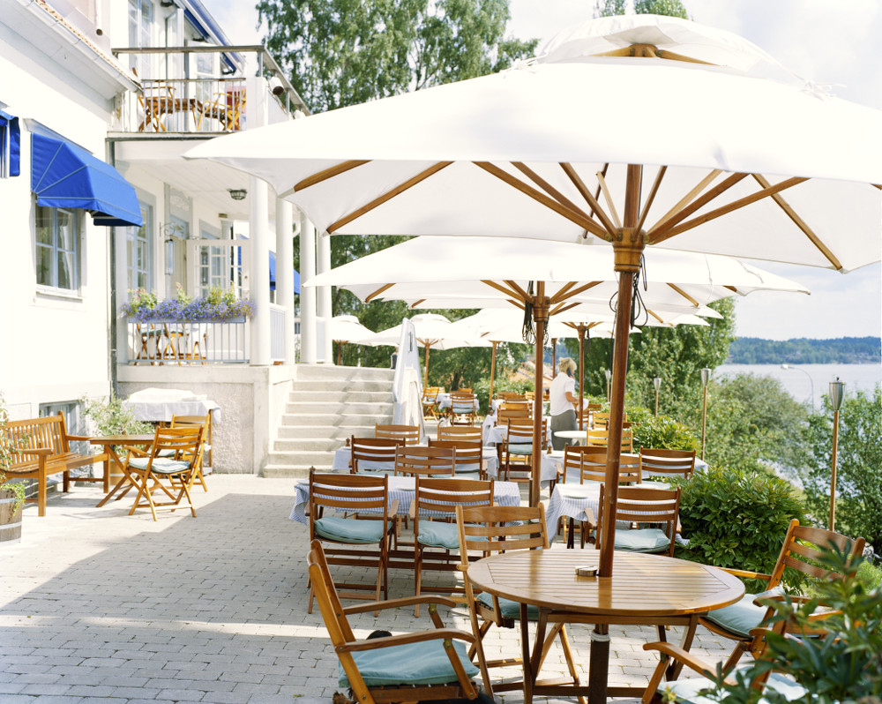
Vid den förra auktionen valde Magnus Ek att skiljas från en prisvinnande kockkniv, och den här gången säljer han sin kokboksamling från en period då han köpte alla kokböcker han kom över. Samlingen består av tio hela lådor.

I auktionen säljs också lampor och möbler för både inomhus- och utomhus–bruk. Bland annat säljs ett antal bord och stolar som har stått på Oaxen Krogs terrasser såväl på ön som i stan. De ska ersättas med ett nytt möblemang som bjuder in gästerna att sjunka ner efter middagen och bara njuta.

Bland de mer udda föremålen finns några stora skulpturer föreställande svampar gjorda av Erika Pekkari, och sex blyinfattade fönster i jugendstil som blev över vid renoveringen av hotellbåten Prince van Orangiën.

Föremålen visas i Magasin 5 i Stockholms Frihamn 9-16 april, och säljs online den 16 april.
För mer information, kontakta Agneta Green på 0709-92 50 59 eller mejla press@oaxen.com.
Oaxen Krog & Slip ligger på Djurgården i Stockholm. Verksamheten består av två restauranger – den tvåstjärniga restaurangen Oaxen Krog och den nordiska bistron Slipen – samt Klubbrummet för privata middagar eller möten och hotellfartyget Prince van Orangiën.

